PENGARUH RELAKSASI OTOT PROGRESIF TERHADAP KADAR GLUKOSA DARAH PADA PASIEN DENGAN DM TIPE II DI RUANG CATTLEYA RSUD dr. GONDO SUWARNO

Karya Ilmiah Akhir
Untuk Memenuhi Salah Satu Persyaratan Dalam Menyelesaikan
Program Pendidikan Profesi Ners

DISUSUN OLEH:
YOHANA SARI K. TUATI (SN222067)

PROGRAM STUDI PROFESI NERS PROGRAM PROFESI
UNIVERSITAS KUSUMA HUSADA SURAKARTA
TAHUN AKADEMIK 2023/2024

SURAT PERNYATAAN

Yang bertanda tangan dibawah ini :
Nama : Yohana Sari K. Tuati
NIM : SN222067
Dengan ini saya menyatakan bahwa :
- Karya tulis saya, Karya Ilmiah Akhir ini adalah asli dan belum pernah diajukan untuk mendapatkan gelar akademik (ners) , baik di Universitas Kusuma Husada Surakarta maupun di perguruan tinggi lain.
- Karya tulis ini adalah murni gagasan, rumusan, dan penelitian saya sendiri, tanpa bantuan pihak lain kecuali arahan Tim Pembimbing dan masukkan Tim Penguji.
- Dalam karya tulis ini tidak terdapat karya atau pendapat yang telah ditulis atau dipublikasikan orang lain, kecuali secara tertulis dengan jelas dicantumkan sebagai acuan dalam naskah dengan disebutkan nama pengarang dan dicantumkan dalam daftar pustaka.
- Pernyataan ini saya buat sesungguhnya dan apabila di kemudian hari terdapat penyalahgunaan dan ketidakbenaran dalam pernyataan ini, maka saya bersedia menerima sanksi akademik berupa pencabutan gelar yang diperoleh karena karya ini.

Surakarta, 18 November 2023
Yang membuat pernyataan,
(Yohana Sari K. Tuati)
SN 222067

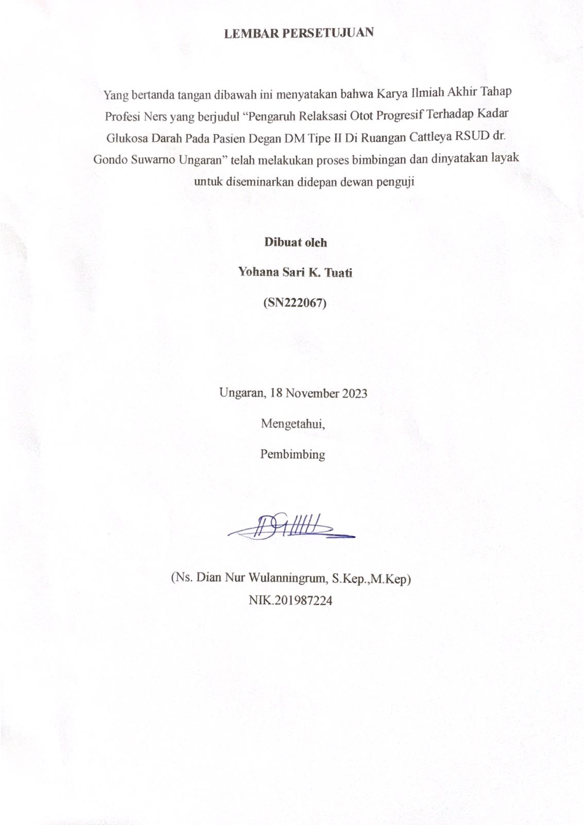

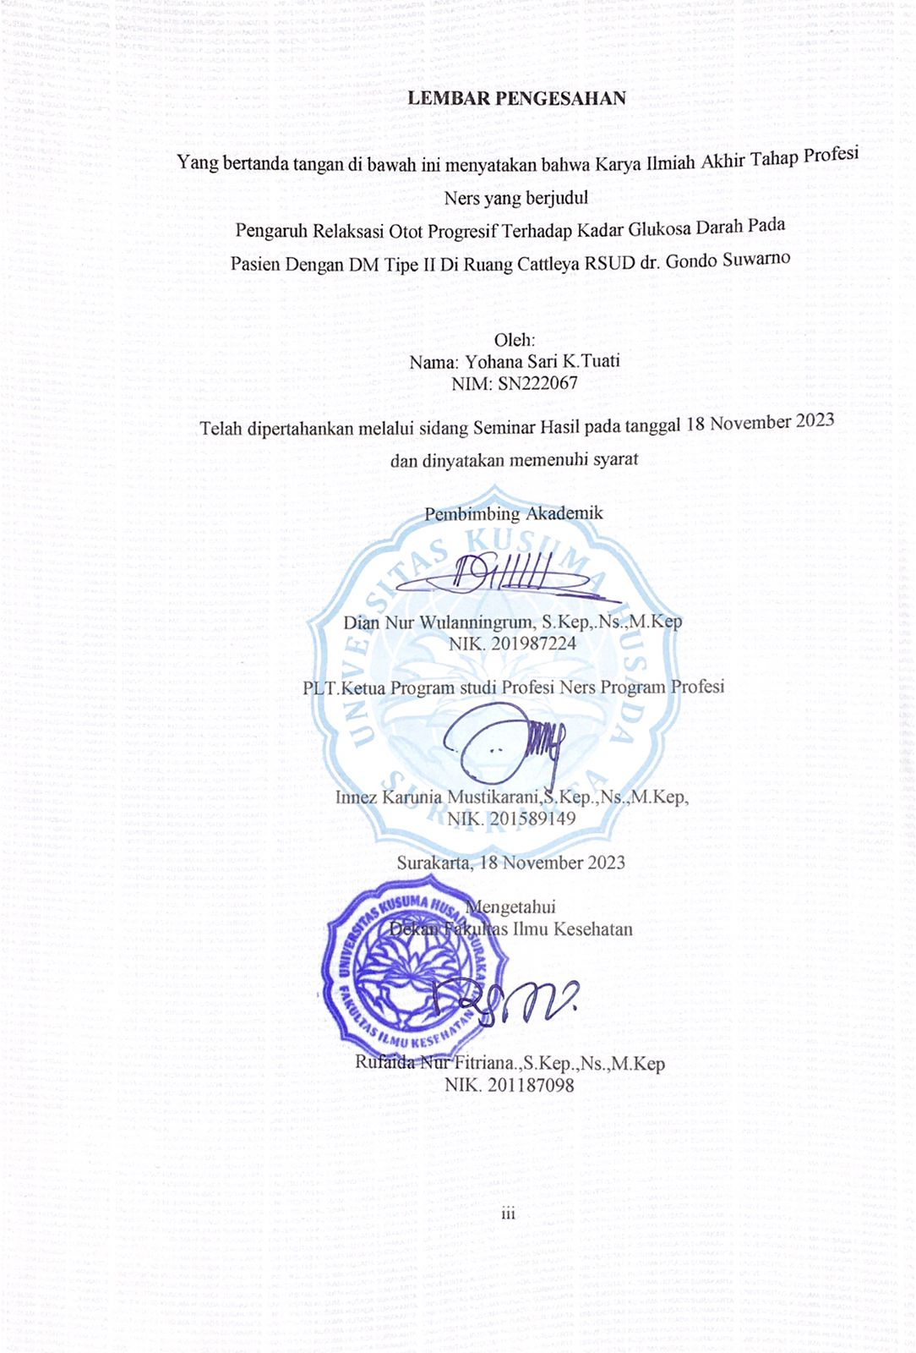

KATA PENGANTAR
Puji syukur penulis panjatkan atas kehadirat Tuhan Yang Maha Kuasa karena berkat, rahmat dan karunia-Nya, sehingga penulis dapat menyelesaikan Karya Ilmiah Akhir yang berjudul “PENGARUH RELAKSASI OTOT PROGRESIF TERHADAP KADAR GLUKOSA DARAH PADA PASIEN DENGAN DM TIPE II DI RUANG CATTLEYA RSUD dr. GONDO SUWARNO “
Dalam penyusunan Karya Ilmiah Akhir ini, penulis banyak mendapat bimbingan dan dukungan dari berbagai pihak, oleh karena itu pada kesempatan ini penulis mengucapkan terima kasih dan penghargaan yang setinggi-tingginya kepada yang terhormat :
- Dheny Rohmatika, S.Si T., Bdn., M.Kes. selaku Rektor Universitas Kusuma Husada Surakarta.
- Rufaida Nur Fitriana, S.Kep., Ns., M.Kep. selaku Dekan Fakultas Ilmu Kesehatan Universitas Kusuma Husada Surakarta.
- Innez Karunia Mustikarani,S.Kep.,Ns.,M.Kep. selaku Ketua Program Studi Keperawatan Program Sarjana.
- Ns. Dian Nur Wulaningrum,M.Kep. selaku pembimbing sekaligus penguji yang telah membimbing dengan cermat, memberikan masukan-masukan, inspirasi, dan perasaan nyaman dalam bimbingan serta memfasilitasi demi sempurnannya karya ilmiah akhir ini.
- Sri Wahyuni M, S.Kep., Ns. selaku pembimbing sekaligus penguji yang telah membimbing dengan cermat, memberikan masukan-masukan, inspirasi, dan perasaan nyaman dalam bimbingan serta memfasilitasi demi sempurnannya karya ilmiah akhir ini.
- Pimpinan RSUD dr Gondo Suwarno yang telah memberikan kesempatan kepada penulis untuk melaksanakan karya ilmiah akhir ini.
- Pasien yang telah berpartisipasi dalam penelitian ini untuk kemajuan keilmuan.

Semoga Karya Ilmiah Akhir ini dapat bermanfaat untuk perkembangan ilmu keperawatan, khususnya keperawatan jiwa dan perkembangan ilmu kesehatan. Aamiin.
Surakarta, 18 November 2023
Penulis

DAFTAR ISI

HALAMAN JUDUL………………………………………………….………………………i
SURAT PERNYATAAN………………………………………………….………………….ii
LEMBAR PERSETUJUAN………………………………………………….………………iii
LEMBAR PENGESAHAN………………………………………………….……………….iv
KATA PENGANTAR………………………………………………….……………………..v
DAFTAR ISI………………………………………………….………………………………vi
DAFTAR TABEL………………………………………………….…………………………viii
ABSTRAK………………………………………………….…………………………………ix
BAB I ………………………………………………….………………………………………10
PENDAHULUAN………………………………………………….………………………….10
- Latar Belakang………..……………………………………….………………………10
- Rumusan Masalah ……………………………………….……………………………13
- Tujuan……………………………………….…………………………………………13
- Manfaat……………………………………….………………………………………..14
BAB II……………………………………….…………………..………………………….….15
TINJAUAN PUSTAKA……………………………………….………………………………15
Penyakit Diabetes Melitus……………………………………….……………………………15
- Definisi……………………………………….…………………………………….…..15
- Klasifikasi…………………………...……………………………………….…………16
- Etiologi……………………………………….…………………………………….…..17
- Patofisiologi……………………………………….……………………………………17
- Manifestasi Klinis……………………………………….………………………………18
- Komplikasi ……………………………………….…………………………………….19
- Penatalaksanaan……………………………………….………………………………..20
- Pemeriksaan Penunjang……………………………………….………………………..21
- Diagnosa Keperawatan ……………………………………….………………………..22
- Intervensi Keperawatan……………………………………….………………………..22
- Implementasi……………………………………….…………………………………..24
- Evaluasi……………………………………….………………………………………..24
Relaksasi Otot Progresif……………………………………….…………………….………..24
- Definisi……………………………………….…………………….…………………..24
- Waktu Penerapan……………………………………….…………………….………..25
- Manfaat……………………………………….…………………….………………….25
- Cara Kerja Relaksasi Otot Progresif Pada Pasien DM……………………….………..25
- Prosedur Relaksasi Otot Progresif……………………………………….…………….26
- Kerangka Teori……………………………………….…………………….………….35
- Kerangka Konsep……………………………………….…………………….……….36
BAB III……………………………………….………….………….…………………………37
METODE……………………………………….…………………….……………….………37
- Kriteria Inklusi dan Eksklusi……………………………………….…………………37
- Definisi Operasional……………………………………….…………………….……37
- Etika Studi Kasus……………………………………….…………………….………40
BAB IV……………………………………….…………………….………………..………..42
HASIL STUDI KASUS DAN PEMBAHASAN……………………………………….……42
- Pemaparan Hasil Stusi Kasus……………………………………….…………………42
- Pengkajia……………………………………….…………………….………………..43
- Diagnosa Keperawatan……………………………………….……………………….43
- Intervensi……………………………………….…………………….……………….44
- Implementasi……………………………………….…………………….……………45
- Evaluasi……………………………………….…………………….…………………46
BAB V……………………………………….…………………….……………….………47
KESIMPULAN DAN SARAN……………………………………….…………………..47
DAFTAR PUSTAKA……………………………………….…………………….………48

DAFTAR TABEL

Tabel Intervensi ………………………………………………….………………………. 22

Tabel Review Jurnal………………………………………………….…………………… 33

Tabel Definisi Operasional………………………………………………….…………….. 38

Tabel Pengukuran GDS………………………………………………….………………… 52

ABSTRAK
Diabetes melitus merupakan suatu kelompok penyakit gangguan metabolik dengan karakteristik hiperglikemia atau kadar glukosa daraha yang tingi yang dapat terjadi karena kelainan sekresi insulin, kerja insulin atau kedua- duanya. Teknik relaksasi otot progresif merupakan salah satu teknik untuk mengurangi ketegangan otot dengan proses yang simpel dan sistematis dalam menegangkan sekelompok otot kemudian merilekskannya kembali. Tujuan pada penulisan karya ilmiah ini adalah untuk memerikan penerapan terapi relaksasi otot progresif terhadap kadar glukosa darah pada pasien DM tipe II. Metode yang digunakan dalam Karya Tulis Ilmiah ini menggunakan metode deskriptif dengan pendekatan studi kasus. Responden pada kasus ini adalah pasien DM tipe II dilakukan di ruangan cattleya RSUD dr Gondo Suwarno. Penelitian ini dilakukan pada bulan Oktober-November 2023. Pengambilan data dilakukan dengan teknik wawancara dan observasi. Penelitian ini akan didokumentasikan dalam bentuk asuhan keperawatan dan akan dilakukan analisis sesuai dengan jurnal yang ditentukan. Pada penelitian ini terdapat 2 variabel yang diamati yaitu variabel dependen dan independen. Variabel dependen yaitu kadar glukosa darah pada pasien DM tipe II sedangkan variabel independent adalah relaksasi otot progresif. Hasil dari penerapan ini adalah terdapat perbedaan sebelum dan sesudah dilakukan intervensi relaksasi otot progresif pada pasien dengan DM tipe II .

Kata kunci: relaksasi otot progresif, diabetes mellitus tipe 2, kadar glukosa darah

ABSTRACT

Diabetes mellitus is a group of metabolic disorders with characteristics of hyperglycemia or high blood glucose levels that can occur due to abnormalities in insulin secretion, insulin action or both. Progressive muscle relaxation technique is one technique to reduce muscle tension with a simple and systematic process of tensing a group of muscles then relaxing them again. The purpose of writing this scientific paper is to describe the application of progressive muscle relaxation therapy to blood glucose levels in type II DM patients. The method used in this Scientific Paper uses a descriptive method with a case study approach. The respondent in this case was a type II DM patient carried out in the cattleya room of Dr. Gondo Suwarno Hospital. The study was conducted in October-November 2023. Data collection was carried out by interview and observation techniques. This research will be documented in the form of nursing care and will be analyzed according to the specified journal. In this study, there were 2 variables observed, namely dependent and independent variables. The dependent variable is blood glucose levels in type II DM patients while the independent variable is progressive muscle relaxation. The result of this application is that there are differences before and after progressive muscle relaxation interventions in patients with type II..

Keywords: progressive muscle relaxation, type 2 diabetes mellitus, blood glucose levels

BAB 1
PENDAHULUAN
- Latar belakang
Diabetes melitus merupakan suatu kelompok penyakit gangguan metabolik dengan karakteristik hiperglikemia atau kadar glukosa daraha yang tingi yang dapat terjadi karena kelainan sekresi insulin, kerja insulin atau kedua- duanya. Hiperglikemia kronik pada Diabetes berhubungan dengan kerusakan jangka panjang, disfungsi dan kegagalan beberapa organ tubuh, terutama mata, ginjal, syaraf, jantung dan pembuluh darah. Diabetes melitus dibagi menjadi 2 yaitu dianetes melitus tipe 1 dan tipe 2 (Marzel 2021).
Menurut Pangestika,dkk (2022) DM tipe 2 adalah jenis DM yang paling umum, terhitung sekitar 90% dari semua kasus DM. Diabetes melitus tipe 2 merupakan penyakit ditandai dengan adanya hiperglikemia akibat sekresi insulin yang tidak memadai. Insulin adalah hormon penting yang diproduksi di pankreas kelenjar tubuh, yang merupakan transports glukosa dari aliran darah ke dalam sel-sel tubuh di mana glukosa diubah menjadi energi. Kurangnya insulin atau ketidakmampuan sel untuk merespons insulin menyebabkan kadar glukosa darah tinggi, atau hiperglikemia, yang merupakan ciri khas DM. Diabetes tipe 2 biasanya disebabkan oleh kombinasi faktor genetik yang berhubungan dengan gangguan sekresi insulin, resistensi insulin dan faktor lingkungan seperti obesitas, makan berlebihan, kurang makan, olahraga dan stres, serta penuaan.
Menurut World Health of Organization (2019), penyakit diabetes melitus merupakan ancaman kesehatan secara global. Prevalensi global penderita diabetes melitus pada tahun 2017 mencapai 371 juta orang (IDF, 2017). Dan sekitar 90-95% dari mereka menderita diabetes tipe 2 (WHO, 2019). Wilayah Asia Tenggara dimana Indonesia berada, menempati peringkat ke-3 dengan prevalensi sebesar 11,3% (Infodatin Kemenkes,2020). Riset Kesehatan Dasar (Riskesdas) menunjukkan bahwa populasi penderita DM tipe II di Indonesia pada tahun 2018 mencapai 1,5 % atau sekitar 4,1 juta jiwa dari jumlah penduduk. Proporsi jumlah penderita DM tipe II di Indonesia pada tahun 2018 masih didominasi oleh kaum perempuan dengan total sebesar 1,8 % daripada laki-laki sebesar 1,2 %.Diperkirakan pada tahun 2030 dengan asumsi tanpa adanya perbaikan, angka DM tipe II di Indonesia akan meningkat sebesar 21,3 juta jiwa. Tidak jauh berbeda dengan hasil riset kesehatan dasar (Riskesdas) juga menunjukan peningkatan kejadian penyakit diabetes dari 6,9% tahun 2013 menjadi 8,5% tahun 2018 (Meilan dkk,2020). Berdasarkan data rekam medis RSUD dr Gondo Suwarno kasus diabetes melitus pada bulan september 2023 adalah 45 orang, sedangkan di ruang cattleya sendiri sebanyak 25 orang.
Faktor risiko DM Tipe II dibedakan menjadi dua, yang pertama adalah faktor risiko yang tidak dapat berubah misalnya jenis kelamin, umur ≥45 tahun, dan faktor genetik. Kedua adalah faktor risiko yang dapat diubah misalnya kebiasaan merokok, aktivitas fisik, konsumsi alkohol, faktor stress, serta konsumsi kopi dan kafein yang berlebihan. Selain itu faktor gaya hidup tidak sehat yang menjadi pemicu DM tipe II antara lain jumlah asupan energi yang berlebih, kebiasaan mengonsumsi jenis makanan dengan kepadatan energi yang tinggi (tinggi lemak dan gula, kurang serat), jadwal makan tidak teratur, tidak sarapan, kebiasaan mengemil, teknik pengolahan makanan yang salah (banyak menggunakan minyak, gula, dan santan kental), serta kurangnya aktivitas fisik yang diakibatkan kemajuan teknologi dan tersedianya berbagai fasilitas yang memberikan berbagai kemudahan bagi sebagian besar masyarakat (Pangestika dkk, 2022). Penyakit ini terus berkembang seiring dengan peningkatan resiko terjadinya diabetes seperti gaya hidup yang kurang aktif, pola makan yang tidak sehat obesitas, konsumsi alkohol, genetik dan merokok( Meilan dkk, 2020).
Sulitnya mengendalikan kada gula darah merupakan masalah yang dialami setiap penyandang diabetes melitus tipe 2. Beberapa alasan penyebab tidak terkendalinya kadar gula darah seperti pasien tidak mau olah raga, diit yang buruk dan lalai dalam pengobatan. Penatalaksanaan pasien dengan kadar gula darah yang tinggi dapat dilakukan secara farmakologi dan non farmakologi. Secara farmakologi dapat diberikan obat hipoglikemik oral (OHO). Selain itu, terapi non farmakologi juga merupakan terapi yang penting dalam upaya mengendalikan kadar gula darah. Salah satunya adalah teknik relaksasi otot progresif (Meilan dkk, 2022).
Berdsarkan hasil penelitian Martuni ddk (2021), penerapan relaksasi otot progresif dapat menurunkan atau mengontrol GDS pada pasien diabetes melitus (DM) sejalan dengan hasil penelitian Meilan, dkk (2022), pemberian terapi relakasi otot progresif jika dilakukan secara rutin dilakukan setiap hari dapat menjadi solusi agar kadar gula darah penderita DMT2 dapat terkontrol. Relaksasi otot progresif ialah sebuah tindakan yang bisa mengurangi kadar gula di dalam darah khususnya pasien Diabetes Mellitus, hal ini terjadi akibat mekanisme penekanan saat mengeluarkan hormon yang memicu terjadinya peningkatan kadar glukosa dalam darah, yaitu epinefrin, kortisol, glukagon, adrenocorticotropic hormone (ACHT), kortikosteroid, dan tiroid. Sistem Syaraf simpatis mulai bekerja saat seseorang merasakan nyaman serta tenang. Pada waktu merasakan nyaman dan tenang sistem saraf simpatis akan mempengaruhi hipotalamus dalam menurunkan pengeluaran Corticotropin-Realising Hormon (CRH). Pengeluaran yang berkurang dari CRH akan berpengaruh terhadap adenohipofisis dalam mengurangi keluarnya hormon adrenocorticotropic (ACHT), yang mengalir dari saluran peredaran darah menuju korteks adrenal. Kondisi ini dapat menghalangi korteks adrenal dalam melepaskan hormon kortisol. Relaksasi otot progresif bisa diterapkan kepada siapapun tanpa melihat keadaan dan situasi khusus terhadap pasien DM (Sitepu dkk,2021). Relaksasi otot progresif yang diberikan pada pasien dengan diabetes dapat menurunkan kadar HbA1C. Teknik ini mengajarkan individu bagaimana beristirahat dengan efektif dan mengurangi ketegangan pada tubuh (Potter & Perry, 2010). Banyaknya manfaat terapi relaksasi otot progresif seperti mengurangi insomnia, menurunkan stres dan tekanan darah ( Meilan dkk, 2020).
Berdasarkan latar belakang di atas didapatkan banyaknya pasien DM tipe II tidak mampu mempertahankan kadar gula darah normal dan pasien membutuhkan salah satu intervensi seperti relaksasi otot pregresif yang merupakan terapi yang prakstis dan dapat dilakukan oleh semua orang yang bermanfaat menurunkan kadar gula darah. Sehingga penulis tertarik untuk melakukan penerapan relaksasi otot progresif untuk membantu dalam menurunkan kadar glukosa darah pasien dengan DM tipe II).
- Rumusan Masalah
Berdasarkan latar belakang yang telah di uraikan oleh peneliti diatas, maka dapat dirumuskan masalah pada penelitian ini yaitu untuk mengetahui Pengaruh “ Relaksasi otot progresif terhadap kadar glukosa darah pasien dengan DM tipe II)
- Tujuan
- Tujuan umum
Tujuan pada penulisan karya ilmiah ini adalah untuk memerikan penerapan terapi relaksasi otot progresif terhadap kadar glukosa darah pada pasien DM tipe II.
- Tujuan khusus
- Untuk mendeskripsikan asuhan keperawatan pada pasien dengan diabetes melius
- Untuk menerapkan salah satu intervensi non frmakologi ; relaksasi otot progresif pada psien diabetes melitus
- Untuk mengetahui perubahan kadar gula darah sebelum dan sesudah dilakukan relaksasi otot progresif pada pasien DM tipe II
- Manfaat
- Bagi pasien dan keluarga
Sebagai tambahan informas atau pengetahuan terkait penyakit diabetes melitus tipe II dan tindakan relaksasi otot progresif untuk membantu menurunkan kadar glukosa darah serta tindakan ini dapat dilakukan dirumah oleh pasien maupun keluarga.
- Bagi mahasiswa
Diharapkan mahasiswa dapat menambah informasi terkait diabetes melitus tipe II dan pengetahuan serta pengalaman terkait dengan pengerjaan asuhan keperawatan pada pasien diabetes melitus tipe II dengan menerapkan intervensi relaksasi otot progresif.
- Bagi perawat
Dapat dijadikan sebagai tambahan informasi dan referensi dalam melakukan asuhan keperawatan pada pasien diabetes melitus tipe II serta dapat menerapkan intervensi relaksasi otot progresif pada pasien diabetes melitus tipe II.

BAB II
TINJAUAN PUSTAKA
  - Konsep Teori
    - Penyakit Diabetes Melitus
- Definisi
Diabetes melitus disebut sebagai non communicable disease merupakan penyakit tidak menular yang sering diderita oleh masyarakat pada saat ini (Sagita dkk, 2021). Diabetes melitus merupakan suatu kelompok penyakit gangguan metabolik dengan karakteristik hiperglikemia atau kadar glukosa daraha yang tingi yang dapat terjadi karena kelainan sekresi insulin, kerja insulin atau kedua- duanya. Hiperglikemia kronik pada Diabetes berhubungan dengan kerusakan jangka panjang, disfungsi dan kegagalan beberapa organ tubuh, terutama mata, ginjal, syaraf, jantung dan pembuluh darah (Marzel 2021). Diabetes Melitus tipe I paling banyak menyerang pada usia anak-anak hingga remaja. Pada usia lebih dari 30 tahun biasanya penderita Diabetes Melitus lebih mengarah pada diabetes tipe 2 (Faida dkk, 2020).
Menurut Pangestika,dkk (2022) DM tipe 2 adalah jenis DM yang paling umum, terhitung sekitar 90% dari semua kasus DM. Diabetes melitus tipe 2 merupakan penyakit ditandai dengan adanya hiperglikemia akibat sekresi insulin yang tidak memadai. Insulin adalah hormon penting yang diproduksi di pankreas kelenjar tubuh, yang merupakan transports glukosa dari aliran darah ke dalam sel-sel tubuh di mana glukosa diubah menjadi energi. Kurangnya insulin atau ketidakmampuan sel untuk merespons insulin menyebabkan kadar glukosa darah tinggi, atau hiperglikemia, yang merupakan ciri khas DM. Diabetes tipe 2 biasanya disebabkan oleh kombinasi faktor genetik yang berhubungan dengan gangguan sekresi insulin, resistensi insulin dan faktor lingkungan seperti obesitas, makan berlebihan, kurang makan, olahraga dan stres, serta penuaan.
- Klasifikasi
Menurut kurniyawati, (2014) diabetes mellitus diklasifikasikan menjadi sebagai berikut:
- Diabetes mellitus tipe 1: Terjadi destruksi sel β pankreas, umumnya menjurus ke defisiensi insulin absolute akibat proses imunologik maupun idiopatik.
- Diabetes mellitus tipe 2 Penyebab spesifik dari tipe diabetes ini masih belum diketahui, terjadi gangguan kerja insulin dan sekresi insulin, bisa predominan gangguan sekresi insulin ataupun predominan resistensi insulin.
- Diabetes mellitus tipe lain Diabetes mellitus tipe lainnya disebabkan oleh berbagai macam penyebab lainnya seperti defek genetik fungsi sel beta, defek genetik pada kerja insulin, penyakit eksokrin pankreas, endokrinopati, karena obat atau zat kimia, infeksi, sebab imunologi yang jarang, dan sindrom genetik lain yang berkaitan dengan DM.
- Diabetes mellitus gestational Diabetes mellitus gestational yaitu diabetes yang terjadi pada kehamilan, diduga disebabkan oleh karena resistensi insulin akibat hormon-hormon seperti prolaktin, progesteron, estradiol, dan hormon plasenta
- Etiologi
Diabetes sering disebabkan oleh faktor genetik dan perilaku atau gaya hidup seseorang. Selain itu faktor lingkungan sosial dan pemanfaatan pelayanan kesehatan juga menimbulkan penyakit diabetes dan komplikasinya (Lestari dkk, 2021). Faktor risiko DM Tipe II dibedakan menjadi dua, yang pertama adalah faktor risiko yang tidak dapat berubah misalnya jenis kelamin, umur ≥45 tahun, dan faktor genetik. Kedua adalah faktor risiko yang dapat diubah misalnya kebiasaan merokok, aktivitas fisik, konsumsi alkohol, faktor stress, serta konsumsi kopi dan kafein yang berlebihan. Selain itu faktor gaya hidup tidak sehat yang menjadi pemicu DM tipe II antara lain jumlah asupan energi yang berlebih, kebiasaan mengonsumsi jenis makanan dengan kepadatan energi yang tinggi (tinggi lemak dan gula, kurang serat), jadwal makan tidak teratur, tidak sarapan, kebiasaan mengemil, teknik pengolahan makanan yang salah (banyak menggunakan minyak, gula, dan santan kental), serta kurangnya aktivitas fisik yang diakibatkan kemajuan teknologi dan tersedianya berbagai fasilitas yang memberikan berbagai kemudahan bagi sebagian besar masyarakat (Pangestika dkk, 2022). Penyakit ini terus berkembang seiring dengan peningkatan resiko terjadinya diabetes seperti gaya hidup yang kurang aktif, pola makan yang tidak sehat obesitas, konsumsi alkohol, genetik dan merokok( Meilan dkk, 2020).
- Patofisiologi
Menurut Sagita, dkk (2021) diabetes melitus terbagi menjadi dua yakni diabetes melitus tipe I dan diabetes melitus tipe II. Keduanya merupakan keadaan dengan kadar gula darah yang tinggi dalam darah. Akan tetapi, patofisiologi antar keduanya berbeda:
- Diabetes melitus tipe 1 terjadi akibat kerusakan dari sel β pankreas itu sendiri sehingga produksi insulin oleh sel β pankreas terganggu. Hal tersebut dapat terjadi akibat adanya reaksi autoimun pada tubuh akibat dari peradangan yang terjadi pasa sel β pankreas. Hal ini menimbulkan antibodi terhadap sel β pancreas yang disebut Islet Cell Antibody atau disingkat ICA. Reaksi antigen (sel β ) dengan antibodi ICA menyebabkan rusaknya atau hancurnya sel β pankreas.
- Pada diabetes tipe II, terjadi akibat adanya kerusakan atau gangguan reseptor dari insulin sehingga fungsi insulin menjadi terganggu. Pada dasarnya, hormon insulin yang dihasilkan oleh sel β pankreas berjumlah normal atau meningkat dalam tubuh, namun akibat reseptor insulin resisten atau terganggu pada permukaan sel menyebabkan glukosa yang seharusnya masuk kedalam sel menjadi lebih sedikit. Glukosa-glukosa yang seharusnya dapat masuk kedalam sel tersebut tetap tertinggal didalam pembuluh darah, akibatnya kadar gula dalam darah meningkat.
- Manifestasi Klinis
Menurut Rahmasari, dkk (2019) penurunan berat badan dapat menjadi gambaran awal pada pasien DM khususnya DM tipe 2, namun penurunan berat badan tersebut tidak signifikan dan tidak terlalu diperhatikan. Sebagian besar penderita DM tipe 2 yang baru terdiagnosis memiliki berat badan yang berlebih. Gejala lain yang biasa muncul pada pasien DM yaitu:
- Polyuria, (peningkatan pengeluaran urine) terjadi apabila peningkatan glukosa melebihi nilai ambang ginjal untuk reabsorpsi glukosa, maka akan terjadi glukossuria. Hal ini menyebabkan diuresis osmotic yang secara klinis bermanifestasi sebagai poliuria.
- Polydipsia (peningkatan rasa haus) terjadi karena tingginya kadar glukosa darah yang menyebabkan dehidrasi berat pada sel di seluruh tubuh. Hal ini terjadi karena glukosa tidak dapat dengan mudah berdifusi melewati pori-pori membran sel. Rasa lelah dan kelemahan otot akibat katabolisme protein di otot dan ketidakmampuan sebagian besar sel untuk menggunakan glukosa sebagai energi. Aliran darah yang buruk pada pasien diabetes kronis juga berperan menyebabkan kelelahan.
- Polyfagia (peningkatan rasa lapar) terjadi karena penurunan aktivitas kenyang di hipotalamus. Glukosa sebagai hasil metabolisme karbohidrat tidak dapat masuk ke dalam sel, sehingga menyebabkan terjadinya kelaparan sel.
- Lemah
- Kesemutan pada tangan atau kaki
- Mata kabur
- Penyembuhan luka yang lama
- Komplikasi
Menurut Sasombo, dkk (2021), penderita DM memiliki 2 komplikasi yaitu komplikasi akut dan komplikasi kronis yaitu
- Komplikasi akut terdiri atas hipoglikemi, diabetes ketoasidosis dan hiperglikemi hiperosmolar nonketotik (HHNK).
- Komplikasi kronis diantaranya meliputi perubahan tingkat kesadaran, bicara pelo, penglihatan kabur, sakit kepala, peningkatan bedenyut nadi, dan ketika lambat menangani komplikasi dapat mengakibatkan kematian. Sedangkan komplikasi kronis dapat menyerang pembuluh darah yang menyebabkan stroke, atau infark miokard, ginjal, perdarahan
- Penatalaksanaan
Penatalaksanaan menurut Rahmasari, dkk (2019) yaitu:
- Edukasi, tujuan dari edukasi adalah mendukung usaha pasien yang menderita DM untuk mengerti.perjalanan alami penyakitnya, mengetahui cara pengelolaannya, mengenali masalah kesehatan atau komplikasi yang mungkin timbul secara dini, ketaatan perilaku pemantauan dan pengelolaan penyakit secara mandiri, disertai perubahan perilaku kesehatan yang diperlukan.
- Diet, standar yang dianjurkan adalah makanan dengan komposisi yang seimbang dalam hal karbohidrat, protein dan lemak sesuai dengan kecukupan gizi baik, yaitu karbohidrat : 45-65 % total asupan energi, protein : 10-20 % total asupan energi, lemak : 20-25% kebutuhan kalori. Jumlah kalori disesuaikan dengan pertumbuhan, status gizi, umur, stres akut, dan kegiatan jasmani untuk mencapai dan mempertahankan berat badan ideal. Jumlah kalori yang diperlukan dihitung dari berat badan ideal dikali kebutuhan kalori basal (30 Kkal/kg BB untuk laki-laki dan 25 Kkal/kg BB untuk wanita). Pada dasarnya kebutuhan kalori pada diabetes tidak berbeda dengan non diabetes yaitu harus dapat memenuhi kebutuhan untuk aktifitas fisik maupun psikis dan untuk mempertahankan berat badan agar mendekati ideal.
- Latihan Jasmani, dapat menurunkan kadar glukosa darah dengan meningkatkan pengambilan glukosa oleh otot dan memperbaiki pemakaian insulin. Sirkulasi darah dan tonus otot juga dapat diperbaiki dengan berolahraga. Penderita DM harus diajarkan untuk selalu melakukan latihan pada saat yang sama dan intensitas yang sama setiap harinya.
- Farmakologi, pengaturan makan dan latihan jasmani selama beberapa waktu (2-4 minggu). Apabila kadar glukosa darah belum mencapai sasaran, dilakukan intervensi farmakologis dengan obat hipoglikemik oral (OHO) dan atau suntikan insulin. Sansulin Rapid memiliki efektivitas kerja selama 4-6 jam. Pada keadaan tertentu, OHO dapat segera diberikan secara tunggal atau langsung kombinasi, sesuai indikasi. Dalam keadaan dekompensasi metabolik berat, misalnya ketoasidosis, stres berat, berat badan yang menurun dengan cepat, dan adanya ketonuria, insulin dapat segera diberikan.
- Non farmakologi, dapat menggunakan obat obatan herbal, misalnya dari tanaman atau buah buahan. Dalam penelitan ini menggunakan pare sebagai pengobatan alternatif untuk menurunkan kadar glukosa dalam darah pada pasien dengan DM .
- Pemeriksaan penunjang
- Pemeriksaan kadar serum glukosa
- Gula darah puasa: glukosa 70-130 mg/dl pada 2x tes
- Gula darah 2 jam pp: >200 mg/dl
- Gula darah sewaktu: <200 mg/dl
- Tes toleransi glukosa Nilai darah diagnostik: kurang dari 140 mg/dl dan hasil 2 jam serta satu nilai lain lebih dari 200 mg/dlsetelah beban glukosa 75 gr
- HbA1C >8% mengindikasikan DM yang tidak terkontrol
- Pemeriksaan kadar glukosa urin
- Pemeriksaan reduksi urin dengan cara Benedic atau menggunakan enzim glukosa. Pemeriksaan reduksi urin positif jika didapatkan glukosa dalam urin.
- Diagnosa Keperawatan
Ketidakstabilan kadar glukosa darah berhubungan dengan Disfungsi pankreas, resistensi insulin, gangguan toleransi glukosa darah, gangguan glukosa darah puasa dibuktikan dengan lelah atau lesuh dan kadar glukosa dalam darah atau urin tinggi (D.0027).
- Intervensi keperawatan
Menurut Sitep dkk, ( 2021) relaksasi otot progresif ialah salah satu tindakan nonfarmakologi yang bisa mengurangi kadar gula di dalam darah khususnya pasien Diabetes Mellitus. Relaksasi otot progresif bisa diterapkan kepada siapapun tanpa melihat keadaan dan situasi khusus terhadap pasien DM.
Tabel 1.1 Intervensi Asuhan Keperawatan
No | DX KEP  (Tim Pokja SDKI DPP PPNI. 2017). | TUJUAN DAN KRITERIA HASIL  (Tim Pokja SLKI DPP PPNI. 2019). | INTERVENSI  (Tim Pokja SlKI DPP PPNI. 2018).
 | Ketidakstabilan kadar glukosa darah berhubungan dengan Disfungsi pankreas, resistensi insulin, gangguan toleransi glukosa darah, gangguan glukosa darah puasa dibuktikan dengan lelah atau lesuh dan kadar glukosa dalam darah atau urin tinggi (D.0027). | Setelah dilakukan tindakan intervensi selama 3x24 jamKetidak stabilan glukosa darah membaik dengan kriteria hasil :  - Pusing menurun (5)  - Lelah atau lesuh menurun(5)  - Kadar glukosa dalam darah membaik(5)  - Kesadaran meningkat(5) | Manajemen Hiperglikemia (I.03115)  Observasi  - Identifikasi kemungkinan penyebab hiperglikemia  - Identifikasi situasi yang menyebabkan kebutuhan insulin meningkat (mis: penyakit kambuhan)  - Monitor kadar glukosa darah, jika perlu  - Monitor tanda dan gejala hiperglikemia (mis: polyuria, polydipsia, polifagia, kelemahan, malaise, pandangan kabur, sakit kepala)  - Monitor intake dan output cairan  - Monitor keton urin, kadar Analisa gas darah, elektrolit, tekanan darah ortostatik dan frekuensi nadi  Terapeutik  - Berikan asupan cairan oral  - Konsultasi dengan medis jika tanda dan gejala hiperglikemia tetap ada atau memburuk  - Fasilitasi ambulasi jika ada hipotensi ortostatik  Edukasi  - Anjurkan menghindari olahraga saat kadar glukosa darah lebih dari 250 mg/dL  - Anjurkan monitor kadar glukosa darah secara mandiri  - Anjurkan kepatuhan terhadap diet dan olahraga  - Ajarkan indikasi dan pentingnya pengujian keton urin, jika perlu  - Ajarkan pengelolaan diabetes (mis: penggunaan insulin, obat oral, monitor asupan cairan, penggantian karbohidrat, dan bantuan professional kesehatan  Kolaborasi  - Kolaborasi pemberian insulin, jika perlu  - Kolaborasi pemberian cairan IV, jika perlu  - Kolaborasipemberian kalium, jika perlu

- Implementasi
Implementasi keperawatan adalah serangkaian kegiatan yang dilakukan oleh perawat untuk membantu pasien dari masalah status kesehatan yang dihadapi menuju status kesehatan sesuai kriteria hasil yang ditetapkan. Kriteria pengimplementasian tindakan meliputi; melibatkan klien dalam pelaksanaan tindakan keperawatan, berkerjasama dengan tim kesehatan lain, melakukan tindakan keperawatan untuk mengatasi kesehatan klien, memberikan edukasi pada klien dan keluarga tentang konsep keterampilan asuhan diri (Bustan & Purnama, 2023)
- Evaluasi
Evaluasi keperawatan ialah membandingkan efek / hasil dari pengimplementasian tindakan keperawatan dengan norma atau kriteria tujuan yang sudah ditentukan, langkah akhir dari proses keperawatan, menilai tujuan dalam rencana perawatan tercapai atau tidak, menilai efektifitas intervensi keperawatan atau strategi asuhan keperawatan, menentukan efektif/ tidaknya tindakan keperawatan dan perkembangan pasien terhadap masalah kesehatan (Jaya dkk, 2019).
    - Relaksasi Otot Progresif
- Definisi
Teknik relaksasi otot progresif merupakan salah satu teknik untuk mengurangi ketegangan otot dengan proses yang simpel dan sistematis dalam menegangkan sekelompok otot kemudian merilekskannya kembali. Teknik relaksasi otot progresif merupakan terapi yang terfokus untuk mempertahankan kondisi relaksasi yang dalam yang melibatkan kontraksi dan relaksasi berbagai kelompok otot mulai dari kaki kearah atas atau dari kepala ke arah bawah, dengan cara ini maka akan disadari dimana otot itu akan berada dan dalam hal ini akan meningkatkan kesadaran terhadap respon otot tubuh ( Wijaya & Nurhidayati, 2020).
- Waktu penerapan
Penerapan relaksasi otot progresif dilakukan selama 3 hari masing- masing dilakukan sehari sekali dengan waktu 20-25 menit (Saras dkk,2022). Penegangan otot diperlukan waktu sebanyak 5 – 10 detik kemudian rilekskan selama 10-20 dedik setiap gerakan (Munarakh dkk, 2023).
- Manfaat
manfaat terapi relaksasi otot progresif menurut Meilani, dkk (2020) yaitu:
- Menurunkan kadar gula darah
- Mengurangi insomnia
- Menurunkan stres
- Menurunkan tekanan darah
- Cara Kerja Relaksasi Otot Progresif Pada Pasien DM
Kadar gula darah yang tidak normal dapat dikendalikan dengan cara mengontrol diet dan manajamen stres. Manajemen stres dapat dilakukan dengan terapi relaksasi otot progresif yang merupakan merupakan salah satu bentuk mind-body therapy (terapi pikiran dan otot-otot tubuh) dalam terapi komplementer (widiastuti & Agustina, 2023). Teknik relaksasi merupakan salah satu cara pengendalian diri yang didasarkan pada saraf simpatis dan saraf parasimpatis sehingga tindakan ini akan mengarahkan perhatian pasien untuk membedakan perasaan yang dialami saat kelompok otot dilemaskan dan dibandingkan dengan ketika otot dalam kondisi tegang.dengan demikian diharapkan klien mampu mengelola kondisi tubuh terhadap stres (Ferry & Widjanarko, 2023).
Relaksasi otot progresif ialah sebuah tindakan yang bisa mengurangi kadar gula di dalam darah khususnya pasien Diabetes Mellitus, hal ini terjadi akibat mekanisme penekanan saat mengeluarkan hormon yang memicu terjadinya peningkatan kadar glukosa dalam darah, yaitu epinefrin, kortisol, glukagon, adrenocorticotropic hormone (ACHT), kortikosteroid, dan tiroid. Sistem Syaraf simpatis mulai bekerja saat seseorang merasakan nyaman serta tenang. Pada waktu merasakan nyaman dan tenang sistem saraf simpatis akan mempengaruhi hipotalamus dalam menurunkan pengeluaran Corticotropin-Realising Hormon (CRH). Pengeluaran yang berkurang dari CRH akan berpengaruh terhadap adenohipofisis dalam mengurangi keluarnya hormon adrenocorticotropic (ACHT), yang mengalir dari saluran peredaran darah menuju korteks adrenal. Kondisi ini dapat menghalangi korteks adrenal dalam melepaskan hormon kortisol. Relaksasi otot progresif bisa diterapkan kepada siapapun tanpa melihat keadaan dan situasi khusus terhadap pasien DM (Sitep dkk, 2021).
- Prosedur Teknik Relaksasi Otot Progresif menurut Kadri & Fitrianti (2019) yaitu:
- Gerakan 1: ditujukan untuk melatih otot tangan
- Genggam tangan kiri sambil membuat suatu kepalan
- Buat kepalan semakin kuat sambil merasakan sensasi ketegangan yang terjadi
- Pada saat kepalan dilepaskan, klien dipandu untuk merasakan relaks selama 10 detik
- Gerakan pada tangan kiri ini dilakukan dua kali sehingga klien dapat membedakan perbedaan antara ketegangan otot dan keadaan relaks yang dialami
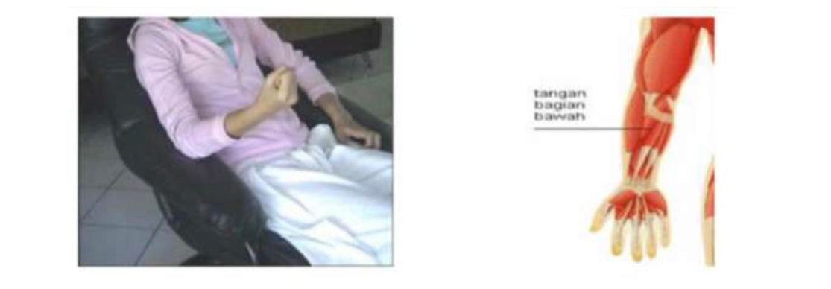
- Prosedur serupa juga dilakukan pada tangan kanan

- Gerakan 2: ditujukan untuk melatih otot tangan bagian belakang. Tekuk kedua lengan kebelakang pada pergelangan tangan sehingga otot ditangan bagian belakang dan lengan bawah menegang, jari-jari menghadap kelangit-langit.
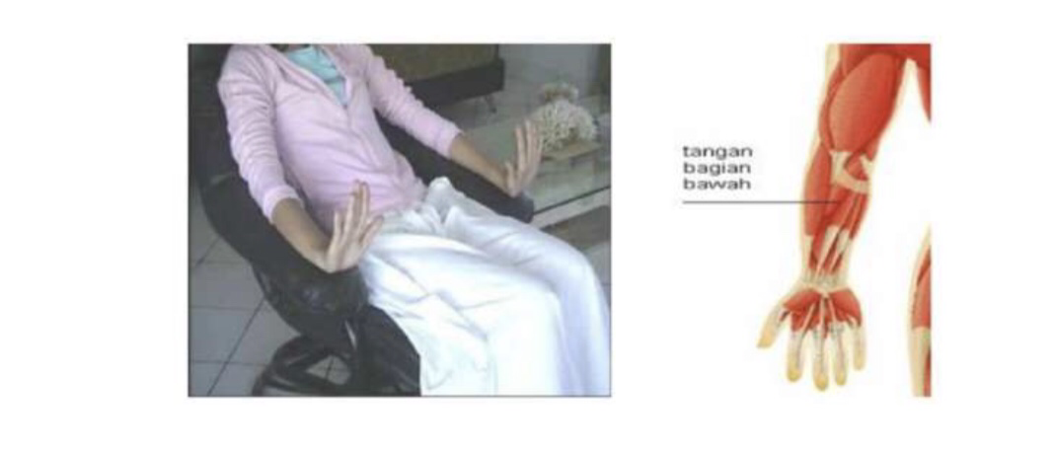
- Gerakan 3: ditujukan untuk melatih otot biseps (otot besar pada bagian atas pangkal lengan)
- Genggam kedua tangan sehingga menjadi kepalan Kemudian membawa kedua kepalan ke pundak sehingga otot biseps akan menjadi tegang.
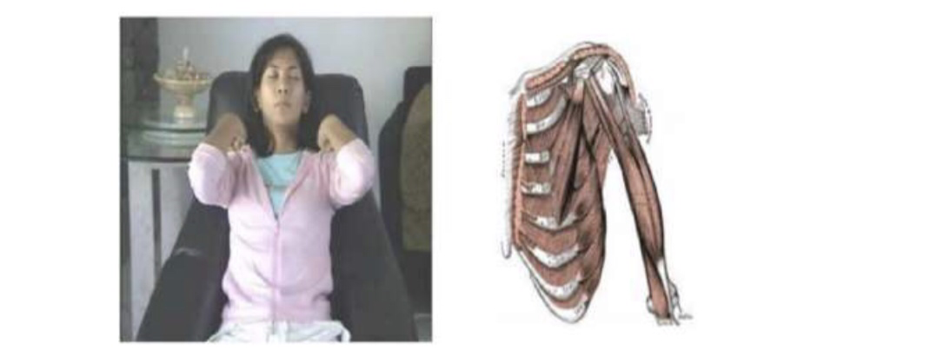
- Gerakan 4: ditujukan untuk melatih otot bahu supaya mengendur
- Angkat kedua bahu setinggi-tingginya seakan-akan menyentuh kedua telinga
- Fokuskan perhatian gerakan pada kontras ketegangan yang terjadi dibahu, punggung atas dan leher.
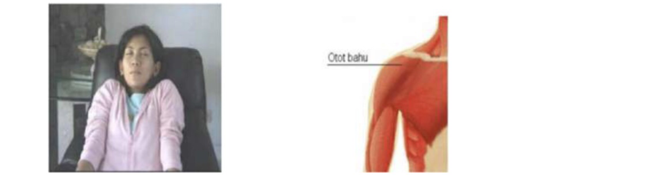
- Gerakan 5 dan 6: ditujukan untuk melemaskan otot-otot wajah (seperti otot dahi, mata, rahang dan mulut)
- Gerakan otot dahi dengan cara mengerutkan dahi dan alis sampai otot terasa dan kulitnya keriput
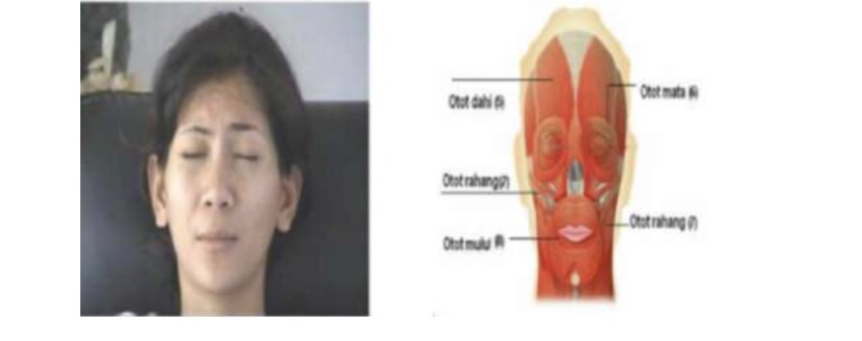
- Tutup keras-keras mata sehingga dapat dirasakan ketegangan disekitar mata dan otot-otot yang mengendalikan mata.
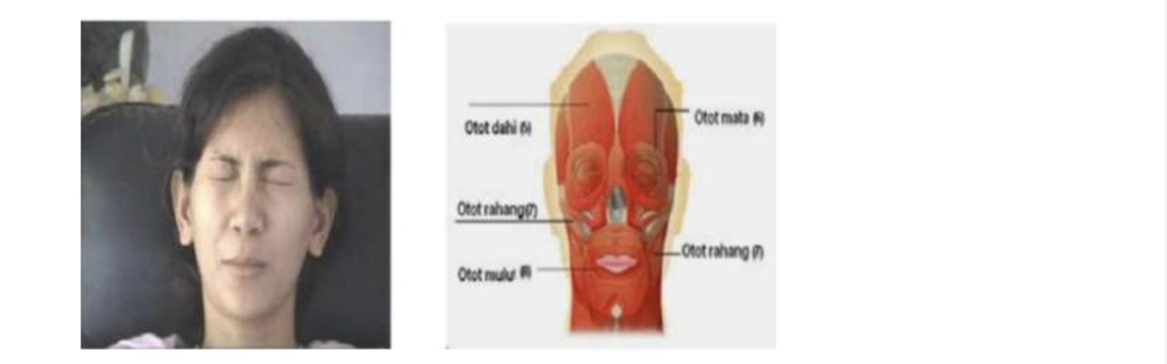
- Gerakan 7: ditujukan untuk mengendurkan ketegangan yang dialami oleh rahang, katupkan rahang diikuti dengan menggigit gigi sehingga terjadi ketegangan disekitar otot rahang.
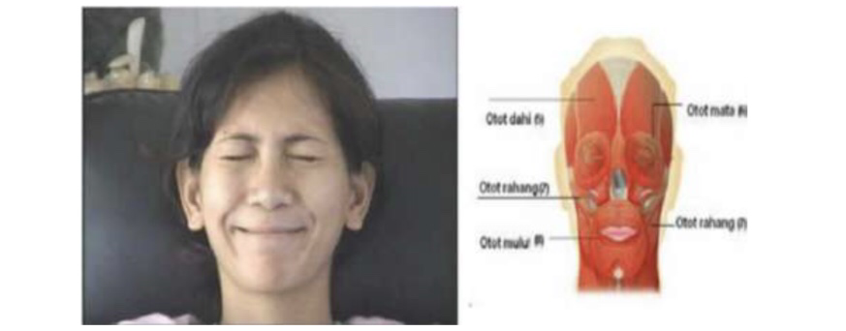
- Gerakan 8: ditujukan untuk mengendurkan otot-otot sekitar mulut. Bibir dimoncongkan sekuat-kuatnya sehingga dirasakan ketegangan di sekitar mulut.
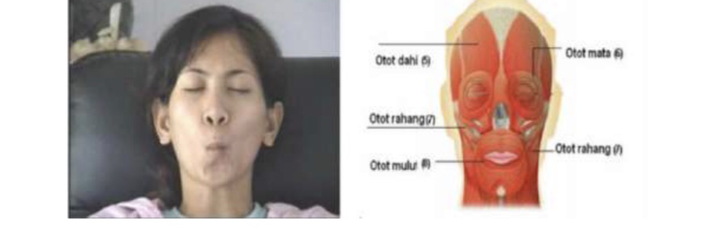
- Gerakan 9: ditujukan untuk merileksasikan otot leher bagian depan maupun belakang
- Gerakan diawali dengan otot leher bagian belakang bahu kemudian otot leher bagian depan
- Letakkan kepala sehingga dapat beristirahat
- Tekan kepala pada permukaana bantalan kursi sedemikian rupa sehingga dapat merasakan ketegangan di bagian belakang leher dan punggung atas.
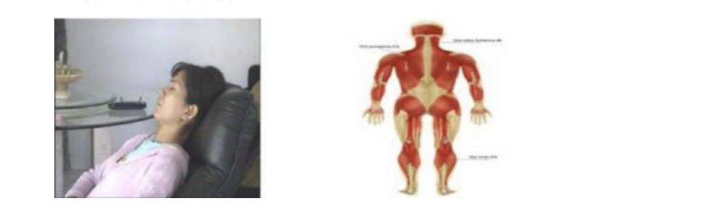
- Gerakan 10: ditujukan untuk melatih otot leher bagian depan
- Gerakan membawa kepala ke muka
- Benamkan dagu kedada, sehingga dapat merasakan ketegangan didaerah leher bagian muka.
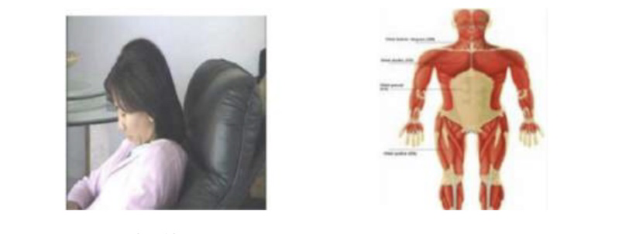
- Gerakan 11: ditujukan untuk melatih otot punggung
- Angkat tubuh dari sandaran kursi
- Punggung dilengkungkan
- Busungkan dada, tahan kondisi tegang selama 10 detik, kemudian rileks
- Daat rileks letakkan tubuh kembali ke kursi sambil membiarkan otot menjadi lemas.
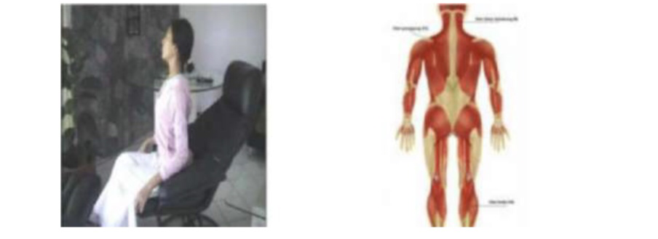
- Gerakan 12: ditujukan untuk melemaskan otot dada
- Tarik napas panjang untuk mengisi paru-paru dengan udara sebanyak-banyaknya
- Ditahan selama beberapa saat, sambil merasakan ketegangan di bagian dada sampai turun keperut, kemudian dilepas
- Saat ketegangan dilepas, lakukan napas normal dengan lega
- Ulangi lagi sehingga dapat dirasakan perbedaan antara kondisi tegang dan relaks.
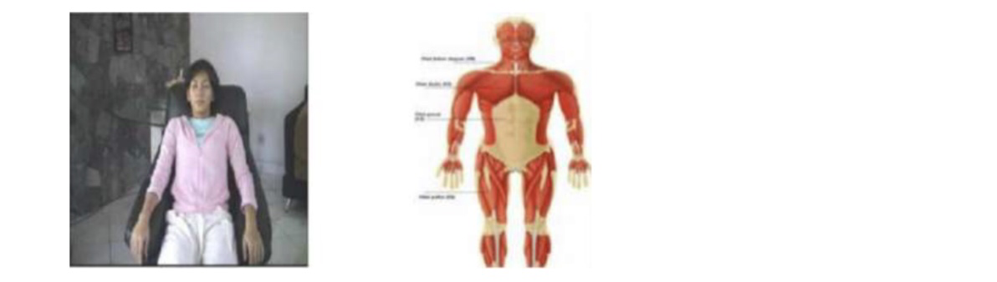
- Gerakan 13: ditujukan untuk melatih otot perut
- Tarik dengan kuat perut kedalam
- Tahan sampai menjadi kencang dan keras selama 10 detik, lalu lepaskan
- Ulangi kembali seperti gerakan awal untuk perut ini.
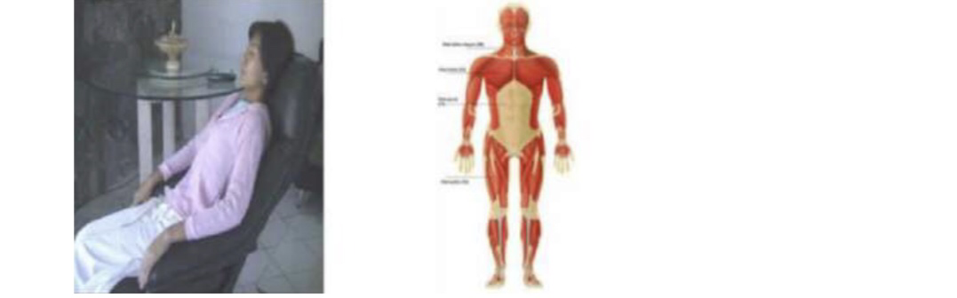
- Gerakan 14 : ditujukan untuk melatih otot-otot kaki (seperti paha dan betis).
- Luruskan kedua telapak kaki sehingga otot paha terasa tegang
- Lanjutkan dengan mengunci lutut sedemikian rupa sehingga ketegangan pindah ke otot betis.
- Tahan posisi tegang selama 10 detik, lalu lepaskan
- Ulangi setiap gerakan masing-masing dua kali.
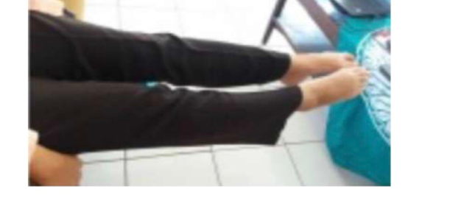

1.2 Tabel Review Jurnal

Nama penulis & tahun | Tujuan penelitian | Desain penelitian | Besar sampel | Variabel penelitian | Uji statistik | Hasil penelitian | Kekuatan penelitian | Kelemahan penelitian
Meilani dkk, 2020 | Tujuan penelitian ini mengidentifikasi pengaruh terapi relaksasi otot progresif terhadap kadar gula darah penderita diabetes melitus tipe 2. | Metode penelitian ini menggunakan desain nonequivalent control group pretest–posttest design dengan analisis statistik indendent sample t-test. | Dalam penelitian ini menggunakan 32 responden | Variabel dalam penelitian ini adalah variabel bebas | uji independent sample t-test. | Hasil dari penelitian ini adalah Hasil penelitian mayoritas usia 45-59 tahun (41,7%), jenis kelamin perempuan (75%), lama diagnosis penyakit diabetes melitus > 5 tahun (66,7%), Obesitas (41,7%) dan sebagian bekerja sebagai Pegawai Negeri Sipil (37,5%). Perbedaan rata-rata nilai gula darah pada kelompok setelah latihan relaksasi otot progresif (45,5 mg/dL) p value 0,000 (α 0,05), perbedaan antara kelompok latihan relaksasi otot progresif dan kelompok kontrol menunjukan selisih (44,9 mg/dL) p value 0,000 (α 0,05). | Kekuatan peneelitian ini adalah pembahasan mudah di pahami pembaca | Kelemahan dalam penelitian ini adalah tidak tercantumnya saran untuk penelitian selanjutnya.
Juniarti dkk, 2021 | untuk mengetahui pengaruh relaksasi otot progresif terhadap penurunan kadar gula darah pasien diabetes melitus tipe II di RSUD Dr. H. Ibnu Sutowo Baturaja Tahun 2021. | Penelitian ini menggunakan metode kuantitatif quasy eksperimental dengan pendekatan one group pre test - post test desaign. | Dalam penelitian ini menggunakan 32 responden | Variabel dalam penelitian ini adalah variabel dependen dan independen | Uji statistik dalam penelitian adalah SPSS. uji normalitas (uji Shapiro-Wilk dengan interprestasi kemaknaan (p) > 0,05) dan melakukan analisis uji alternatif menggunakan uji wilcoxon | Hasil penelitian ini menunjukkan ada pengaruh relaksasi otot progresif terhadap kadar glukosa darah pasien Diabetes Melitus Tipe 2 di RSUD Dr. H. Ibnu Sutowo Baturaja Tahun 2021 dengan p value (0,000). | Kekuatan penelitian ini adalah perbandingan antara intervensi yang dilakukan terfokus pada satu masalah yang sama yaitu pengaruh relaksasi otot progresif terhadap kadar glukosa darah pas DM tipe 2 | Kelemahan pada jurnal ini adalah tata penulisan kurang rapi.
Widiastuti & Nur, 2023 | Mengetahui pengaruh relaksasi otot progresif terhadap kadar gula darahpada pasien diabetes melitus tipe 2 di RS. PKU Muhammadiyah Yogyakarta. | Jenis penelitian Quasi Eksperimen dengan Pretest- Postest tes controlgroup | Dalam penelitian ini menggunakan 73 orang yang terdiri dari 36 orang kelompok intervensi dan 37 orang kelompok kontrol | Variabel dalam penelitian ini adalah variabel dependen dan independen | Uji statistik non parametrik pada penelitian ini dengan Wilcoxon t-test dan uji Mann-Whitnne | Berdasarkan hasil Wilcoxon t-test menunjukkan hasil pada kelompok intervensi dengan nilaiAsymp. Sig (2-taileD) =.000 dan pada kelompok kontrol dengan nilai Asymp. Sig (2-taileD) =.530. Dan berdasarkan uji Mann- Whitnney menunjukkan nilai signifikasi lebih kecil dari 0,05(0,00<0,05)maknanya ada pengaruh relaksasi otot progresif terhadap kadar gula darah pasien diabetes melitus tipe 2. | Kekuatan peneelitian ini adalah pembahasan mudah di pahami pembasan | Kelemahan pada jurnal ini adalah tata penulisan kurang rapi
Janah, 2023 | Mengetahui perubahan kadar gula darah pada penderita dibetes melitus tipe 2 sebelum dan sesudah dilakukan terapi relaksasi otot progresif. | Metode deskriptif dengan pendekatan studi kasus | Dalam penelitian ini menggunakan 2 responden | Variabel dependen dan independen | SPSS | Kadar gula darah kedua responden sebelum penerapan terapi relaksasi otot progresif adalah 243 mg/dL dan 255 mh/dL. Setelah dilakukan penerapan, kadar gula dalam darah turun menjadi 167 mg/dL dan 221 mg/dL. | Pembahasan cukup jelas | Tidak ada kelemahan

    - Kerangka Konsep dan Teori
- Kerangka teori
Kerangka teori adalah serangkaian cara berpikir yang dibangun dari beberapa teori-teori untuk membantu peneliti dalam meneliti. Fungsi teori ini adalah untuk meramalkan, menerangkan, memprediksi dan menemukan keterpautan fakta-fakta yang ada secara sistematis (Dewi, 2021).
Kadar glukosa darah
Terapi relaksasi otot progresif
Faktor penyebab: Usia, genetik, aktivitas fisik, stress,
Penyebab kadar glukosa darah tidak stabil yaitu disfungsi pankreas, resistensi insulin, gangguan toleransi glukosa darah, gangguan glukosa darah puasa
Diabetes Melitus

Gambar 2.1 Kerangka Teori
Sumber: Meilani, dkk (2020) & Sagita, dkk (2021).

- Kerangka konsep
Kerangka konsep adalah hasil pemikiran yang rasional dalam menguraikan rumusan hipotesis yang merupakan jawaban sementara dari masalah yang diuji kebenarannya. Agar konsep-konsep dapat diteliti secara empiris, maka harus dioperasionalkan dengan mengubahnya menjadi variabel atau komponen (Dewi,2021)

Variabel Independen Variabel Dependen
Relaksasi Otot Progresif
Kadar Glukosa Darah

Gambar 2.2 Kerangka Konsep

BAB III
METODE

Metode yang digunakan dalam Karya Tulis Ilmiah ini menggunakan metode deskriptif dengan pendekatan studi kasus. Responden pada kasus ini adalah pasien DM tipe II dilakukan di ruangan cattleya RSUD Ungaran. Penelitian ini dilakukan pada bulan Oktober-November 2023. Pengambilan data dilakukan dengan teknik wawancara dan observasi. Penelitian ini akan didokumentasikan dalam bentuk asuhan keperawatan dan akan dilakukan analisis sesuai dengan jurnal yang ditentukan. Pada penelitian ini terdapat 2 variabel yang diamati yaitu variabel dependen dan independen. Variabel dependen yaitu kadar glukosa darah pada pasien DM tipe II sedangkan variabel independent adalah relaksasi otot progresif.
- Kriteria Inklusi dan Eksklusi
1. Kriteria Inklusi
- Pasien diabetes melitus tipe II yang dirawat di ruang cattleya
- GDS >140 mg /dL
- Pasien DM tipe II yang bersedia menjadi responden
- Kesadaran pasien composmentis
2. Krietria Eksklusi
- Tidak kooperatif
- Pasien DM yang mengalami stroke
- Definisi Operasional

Definisi operasional adalah definisi yang menjadikan variabel-variabel yang sedang diteliti menjadi bersifat operasional dalam kaitannya dengan proses pengukuran variabel-variabel tersebut. Definisi operasio- nal memungkinan sebuah konsep yang bersifat abstrak dijadikan suatu yang operasional sehingga memudahkan peneliti dalam melakukan pengukuran (Ridha,2017)

Tabel 1.3 Definisi Operasional
Nama Variabel | Pengertian | Alat Ukur | Hasil Ukur
Independen: Relaksasi otot progresif | Teknik relaksasi otot progresif merupakan salah satu teknik untuk mengurangi ketegangan otot dengan proses yang simpel dan sistematis dalam menegangkan sekelompok otot kemudian merilekskannya kembali sehingga dapat membantu menurunkan kadar glukosa darah. Penerapan relaksasi otot progresif dilakukan selama 3 hari masing- masing dilakukan sehari sekali dengan waktu 20-25 menit yaitu penegngan otot diperlukan waktu sebanyak10 detik kemudian rilekskan selama 10-20 dedik setiap gerakan .pengecekan ulang GDS adikku akan setelah selesai tindkn. | SOP Relaksasi otot progresif | -
Dependen: kadar glukosa darah | Kadar glukosa darah sewaktu sebelum dilakukan tindakan diukur oleh bagian laboratorium dan sesudah dilakukan tindakan diukur langsung pada pasien. | Glukometer | -
- Etika Studi Kasus
Menurut Hidayat (2011) etika dalam studi kasus yaitu:
- Inform consent (persetujuan menjadi klien)
Imformed consent merupakan bentuk persetujuan antara peneliti dengan responden penelitian dengan memberikan lembar persetujuan. Imformed consent tersebut diberikan sebelum penelitian dilakukan dengan memberikan lembar persetujuan untuk menjadi responden. Tujuan imformed consent adalah agar subjek mengerti maksud dan tujuan penelitian, mengetahui dampaknya. Jika subjek bersedia, maka mereka harus bersedia menandatangani lembar persetujuan. Jika responden tidak bersedia, maka peneliti harus menghormati hak pasien. beberapa informasi yang harus ada dalam imformed consent tersebut antara lain: partisipasi pasien, tujuan dilakukannya tindakan, jenis data yang dibutuhkan, komitmen, prosedur pelaksanaan, potensial masalah yang akan terjadi, manfaat, kerahasiaan, informasi yang mudah dihubungi dan lain – lain.
- Anonymity (tanpa nama)
Anonymity merupakan masalah etika keperawatan yang memberikan jaminan dalam penggunaan subjek penelitian dengan cara tidak memberikan atau mencantumkan nama responden pada lembar alat ukur dan hanya menuliskan kode pada lembar pengumpulan data atau hasil penelitian yang akan disajikan.
- Confidentiality (kerahasiaan)
Kerahasiaan merupakan masalah etika dengan memberikan jaminan kerahasiaan hasil penelitian, baik informasi maupun masalah – masalah lainnya. Semua informasi yang telah dikumpulkan dijamin kerahasiaannya oleh peneliti, hanya kelompok data tertentu yang akan dilaporkan pada hasil riset.

BAB IV
HASIL STUDI KASUS DAN PEMBAHASAN
- Pemaparan hasil studi kasus
Berdasarkan pengkajian yang dilakukan pada pasien . Pasien dengan diagnosa medis DM tipe 2 ke RSUD dr. Gondo Suwarno pada tanggal 13 November 2023 dengan keluhan kaki kiri edema. Saat di UGD didapatkan hasil pemeriksaan fisik GDS: 339 mg/dL, TD: 158/99 mmHg, Nadi: 68x/m, SPO₂ : 97%, dan RR: 20x/m. Terapi yang diberikan di UGD yaitu infus NaCl 0,9% 12 tpm, Novorapid 10 u/8jam, Omeprazole 1/12 j, Ondansetron 1/12 j dan setelah itu pasien dibawa ke ruang cattleya.
Pada tanggal 14 November 2023 dilakukan pengkajian di ruangan cattleya didapatkan Tn. R berusia 70 tahun dengan diagnosa diabetes melitus. Tn. R berejenis kelamin laki-laki, berstatus sudah menikah, beragama Islam. Pasien mengatakan ia merasa lemas dan sedikit pusing, pasien mengatakan menyukai makan manis dan sering mengkonsumsi makanan manis.. Pasien juga mengatakan iya jarang melakukan pemeriksaan kesehatan di layanan kesehatan terdekat.. Setelah itu dilakukan pemeriksaan fisik pada Tn R didapatkan hasil tekanan darah 143/76 nadi 79x/menit suhu 36.ºC respirasi 20x/menit, GDS: 378 mg/dL tampak bengkak pada bagian kaki kanan dan kemerahan, terpasang infus NaCl 0,9% pada tangan kiri. Terapi obat yang didapatkan yaitu omeprazole 1/12 j, ondansentorn 1x12 j, bactecyn 1,5 /8j, dexketoprofen 1/12 j, metronidazole 1/8 j, Sansulin rapid /4 j.
Implementasi yang telah dilakukan untuk menurunkan kadar gula darah yaitu dengan penerapan Relaksasi Otot Progresif.

- Pengkajian
Pengkajian adalah tahap awal dari proses keperawatan dan merupakan proses yang sistematis dalam pengumpulan data dari berbagai sumber data untuk mengevaluasi dan mengidentifikasi status kesehatan pasien ( Jaya, 2019).
Pengkajian keperawatan yang dilakukan tanggal 14 November 2023 jam 17.00 didapatkan Tn. R berusia 70 tahun dengan diagnosa diabetes melitus. Tn. R berejenis kelamin laki-laki, berstatus sudah menikah, beragama Islam. Pasien mengatakan ia merasa lemas dan sedikit pusing, pasien mengatakan menyukai makan manis dan sering mengkonsumsi makanan manis.. Pasien juga mengatakan iya jarang melakukan pemeriksaan kesehatan di layanan kesehatan terdekat.. Setelah itu dilakukan pemeriksaan fisik pada Tn R didapatkan hasil tekanan darah 143/76 nadi 79x/menit suhu 36.ºC respirasi 20x/menit, GDS: 378 mg/dL tampak bengkak pada bagian kaki kanan dan kemerahan, terpasang infus NaCl 0,9% pada tangan kiri. Terapi obat yang didapatkan yaitu omeprazole 1/12 j, ondansentorn 1x12 j, bactecyn 1,5 /8j, dexketoprofen 1/12 j, metronidazole 1/8 j, Sansulin rapid /4 j. .
- Diagnosa Keperawatan
Diagnosis keperawatan merupakan sebuah konsep kritis untuk memandu proses pengkajian dan intervensi sehingga dapat membantu perawat dalam membuat rencana asuhan yang diberikan pada pasien yang dikelo (Koerniawan dkk, 2023).
Hasil pengkajian didapatkan data pasien mengatakan sebelum masuk RS pasien merasa pusing, pasien mengatakan menyukai makanan manis dan sering makan makanan manis. Pemeriksaan fisik pada Tn R didapatkan hasil tekanan darah 143/76 nadi 79x/menit suhu 36.ºC respirasi 20x/menit, GDS pagi: 161 dan GDS sore: 378 mg/dL tampak bengkak pada bagian kaki kanan dan kemerahan sudah 3 hari. Dari data tersebut diagnosa keperawatan pada kasus ini adalah ketidakstabilan kadar glukosa darah berhubungan dengan Disfungsi pankreas, resistensi insulin, gangguan toleransi glukosa darah, gangguan glukosa darah puasa dibuktikan dengan lelah atau lesuh dan kadar glukosa dalam darah atau urin tinggi (D.0027) menurut Tim Pokja SDKI DPP PPNI, 2017.
- Intervensi
Penetapan luaran atau outcome mengarahkan perawat tetap fokus terhadap masalah yang dialami pasien dan menetapkan indikator pencapaian yang kemudian akan menjadi evaluasi perkembangan respon pasien terhadap intervensi yang diberikan perawat. Setiap indikator dibuat terukur untuk memudahkan evaluasi (Koerniawan dkk, 2023). Oleh karena itu pendekatan Standar Luaran Keperawatan Indonesia (SLKI) dan Standar Intervensi Keperawatan Indonesia (SIKI) dapat menjadi panduan perawat dalam menyusun perencanan yang terfokus, sistematis, dan terstruktur dalam proses keperawatan khususnya penetapan tujuan, indikator pencapaian, dan perencanaan intervensi.
Setelah dilakukan intervensi selama 3x24 jam ketidakstabilan glukosa darah membaik dengan kriteria hasil : Pusing menurun dan kadar glukosa darah membaik. Intervensi yang dirumuskan yaitu manajemen hiperglikemi yaitu monitor kadar glukosa darah, monitor tanda dan gejala hiperglikemi, monitor TD dan Nadi, intrvensi pendukung yang digunakan yaitu edukasi latihan fisik: identifikasi manfaat relaksasi otot progresif, jelaskan frekuensi, durasi dan intensitas program latihan (relaksasi otot progresif), dan ajarkan teknik relaksasi otot progresif. Intervensi yang dilakukan pada penelitian ini adalah relaksasi otot progresif. Hal ini sesuai dengan penelitian sitepu dkk, (2021) yaitu teknik relaksasi otot progresif yang merupakan salah satu teknik untuk mengurangi ketegangan otot dengan proses yang simpel dan sistematis dalam menegangkan sekelompok otot kemudian merilekskannya kembali. Relaksasi otot progresif bisa diterapkan kepada siapapun tanpa melihat keadaan dan situasi khusus terhadap pasien DM untuk membantu mengurangi kadar glukosa darah.
- Implementasi
Implementasi keperawatan adalah serangkaian kegiatan yang dilakukan oleh perawat untuk membantu pasien dari masalah status kesehatan yang dihadapi menuju status kesehatan sesuai kriteria hasil yang ditetapkan. Kriteria pengimplementasian tindakan meliputi; melibatkan klien dalam pelaksanaan tindakan keperawatan, berkerjasama dengan tim kesehatan lain, melakukan tindakan keperawatan untuk mengatasi kesehatan klien, memberikan edukasi pada klien dan keluarga tentang konsep keterampilan asuhan diri (Bustan & Purnama, 2023)
Implementasi relaksasi otot progresif dilakukan pada selasa, 14 November 2023 tindakan ini dilakukan sehari sekali selama 20-25 menit. Penegangan otot dilakukan waktu sebanyak 10 detik kemudian rilekskan selama 10-20 dedik setiap gerakan dalam 3 hari berturut-berturut dilakukan di ruangan cattleya. Responden dalam penelitian ini sesuai dengan kriteria eksklusi inklusi. Pasien terlebih dahulu dijelaskan terkait dengan penerapan relaksasi otot progresif yang akan dilakuka seperti pengertian, tujuan dan manfaat yang didapatkan, setelah pasien setuju maka diberikan lembar inform consent. Setelah itu dilakukan pengukuran GDS sebelum intervensi dilakukan dan selanjutnya melakukan penerapan terapi relaksasi otot progresif. Setelah selasi dalam intervensi tektnik relaksasi otot progresif selanjutnya mengecek kembali GDS dan didapatkan adanya penurunan kadar gula darah. Hasil ini sesuai dengam penelitian Juniartih dkk, (2021) menunjukkan adanya pengaruh relaksasi otot progresif terhadap kadar glukosa darah pasien Diabetes Melitus Tipe 2 di RSUD dr. Gondo Suwarno.

- Evaluasi Evaluasi
Evaluasi keperawatan ialah membandingkan efek / hasil dari pengimplementasian tindakan keperawatan dengan norma atau kriteria tujuan yang sudah ditentukan, langkah akhir dari proses keperawatan, menilai tujuan dalam rencana perawatan tercapai atau tidak, menilai efektifitas intervensi keperawatan atau strategi asuhan keperawatan, menentukan efektif/ tidaknya tindakan keperawatan dan perkembangan pasien terhadap masalah kesehatan (Jaya dkk, 2019).
Tabel Pemgukuran GDS Pre dan Post
Hari | GDS pre-tindakan | GDS post-tindakan
Pertama | 378 mg/dL | 323 mg/dL
Kedua | 187 mg/dL | 164 mg/dL
Ketiga | 155 mg/dL | 138 mg/dL
Berdasarkan hasil imlementasi tindakan relaksasi otot progresif selama 3 hari pada hari yang telah dilakukan pada tn. R didapatkan hasil bahwa adanya perubahan kadar glukosa darah setiap harinya setelah dilakukan tindakan. Hasil ini sesuai dengan penelitian Juniarti dkk (2021) yang menunjukkan bahwa adanya pengaruh setelah di lakukan teknik relaksasi otot progresif terhadap kadar glukosa darah. Hal ini juga sejalan dengan penelitian Widiastuti & Nur, 2023 menunjukkan hasil pada kelompok intervensi dengan nilai Asymp. Sig (2-taileD) =.000 dan pada kelompok kontrol dengan nilai Asymp. Sig (2-taileD) =.530, dan berdasarkan uji Mann- Whitnney menunjukkan nilai signifikasi lebih kecil dari 0,05(0,00<0,05)maknanya ada pengaruh relaksasi otot progresif terhadap kadar gula darah pasien.

BAB IV
KESIMPULAN DAN SARAN
Berdasarkan pemaparn diatas terdapat perbedaan sebelum dan sesudah dilakukan intervensi relaksasi otot progresif pada pasien dengan DM tipe II . Penerapan yang dilakukan sebanyak 1 kali sehari selama 3 hari berturut-turut ini jika secara rutin akan memberikan dampak yang baik terhadap penurunan kadar glukosa dalam darah.
Saran untuk selanjutnya diharapkan keluarga pasien dengan DM tipe 2 dapat membantu dalam mengontrol kadar gula darah dengan pelaksanaan terapi relaksasi otot progresif sebagai terapi pendamping atau nonfarakologi.

DAFTAR PUSTAKA
Bustan. M., Purnamasari.D. (2023). Studi Deskriptif Pendokumentasian Asuhan Keperawatan Jiwa Oleh Perawat Di Rumah Sakit Jiwa Provinsi Sulawesi Tenggara. Jurnal Keperawatan. Vol 6 No 3
Ferry & Wijayanto. (2023). Pengaruh Relaksasi Otot Progresif Terhadap Ketidakstabilan Kadar Glukosa Darah Pada Pasien Diabetes Melitus Tipe II. Jurnal Keperawatan Bunda Delima. Vol 5 No 1
Dewi.A. S. (2021). Pengaruh Penggunaan Website Brisik.id Terhadap Peningkatan Aktifitas Jurnalistik Kontributor. Jurnal KomunikA. Vol 17 No. 2
Hidayat, A. (2011). Metode Penelitian Kebidanan dan Teknik Analisis Data. Jakarta: Salemba Medika.
Janah. M. P. P. (2023). Penerapan Relaksasi Otot Progresif Terhadap Kadar Gula Darah Penderita Diabetes Melitus Tipe 2 Di Dusun Jengglong Kabupaten Karanganyar. Jurnal Inovasi Riset Ilmu Kesehatan. Vol 1 No
Jaya. K., Mien., Rasmiati K., Surahmadan. (2019). Gambaran Pendokumentasian Asuhan Keperawatan di Ruang Rawat Inap RSUD Buton Utara. Jurnal Keperawatan.. Vol 2 No 3
Juniarti. I., Nurbaiti. M., Surahmat. R. (2021). Pengaruh Relaksasi Otot Progresif Terhadap Kadar Gula Darah Pasien Diabetes Melitus Tipe II di RSUD Ibnu Sutowo. Jurnal Keperawatan Merdeka. Vol 1 No 2
Kadri. H.,Fitriani. S. (2019). Penatalaksanaan Hipertensi Dengan Relaksasi Otot Progresif Pada Lansia Di Panti Sosial Tresna Werdha Budi Luhur Kota Jambi. Jurnal Abdimas Kesehatan. Vol 1 No 2
Kurniawaty. E. (2014). Diabetes Melitus. JUKE. Vol 3 No 7
Lestari., Zulkarnain., Sijid.S.A. (2021). Diabetes Melitus: Review Etiologi, Patofisiologi, Gejala, Penyebab, Cara Pemeriksaan, Cara Pengobatan dan Cara Pencegahan. Jurnal Biologi. ISBN: 987-602-72245-6-8
Meilani. R., Alfikrie. F., & Purnomo.A. (2020) Efektifitas Relaksasi Otot Progresif Terhadap Kadar Gula Darah: Penelitian Quasi eksperimen pada Penderita Diabetes Melitus Tipe 2 Usia Produktif. Borneo Nursing Journal. Vol 2 No 2
Mubarakah.H., Panma. Y. (2023). Penerapan Teknik Relaksasi Otot Progresif pada Asuhan Keperawatan Pasien dengan Hipertensi. Vol 7 No 1
Pangestika. H., Emawati.D., Murni. N.S. (2022). Faktor-faktor Yang Berhubungan Kejadian Dengan Dianetes Melitus Tipe 2. Jurnal ‘Aisyiyah Medika. Vol 7 No 1
Rahmasari. I., Wahyuni. E. (2019). Efektivitas Memordoca Carantia (Pare) Terhadap Penurunan Kadar Glukosa Darah. Jurnal Ilmiah Rekam Medis dan Informatika Kesehatan. Vol 9 No 1
Ridha. Nikmatur. (2017). Proses Penelitian, Masalah, Variabel dan Paradigma Penelitian. Jurnal Hikmah. Vol 14 No 1
Sagita. P., Apriliana. E., Mussabiq. S., Soleha.U.T. (2021). Pengaruh Pemberian Daun Sirsak (Annona muricata) Terhadap Diabetes Melitus. Jurnal Medika Hutama. Vol 03 No 01
Sasombo. A., Katuuk. M. E., Bidjuni. H. (2021). Hubungan Self Care Dengan Komplikasi Diabetes Melitus Pada Pasien Dengan Diabetes Melitus Tipe II Di Klinik Husada Sari Manado. Jurnal Keperawatan. Vol 9 No. 2
Sitepu. S. D. E. U., Karokaro.T.M., Simarmata.P.C., Silalahi. A.E.P., Hayati K., Sipayung. S.T. (2021). penyuluhan Teknik Relaksasi Otot Progresif untuk Menurunkan Kadar Gula Darah Pasien Diabetes Melitus Tipe 2 di Rumah Sakit Grandmed. Jurnal Pengapdian Kepada Masyarakat. Vol 1 No
Tim Pokja SDKI DPP PPNI. 2017. Standar Diagnosa Keperawatan Indonesia. Edisi 1, Cetakan lll
Tim Pokja SlKI DPP PPNI. 2018. Standar Intervensi Keperawatan Indonesia. Edisi 1, Cetakan lll
Tim Pokja SLKI DPP PPNI. 2019. Standar Luaran Keperawatan Indonesia. Edisi 1, Cetakan lll
Widiastuti., Nir. A. (2023). Pengaruh Relaksasi Otot Progresif Terhadap Kadar Gula Darah Pasien DM tipe 2 Di RS PKU Muhammadiyah Yogyakarta. Jurnal Keperawatan Notokusumo. Vol 11 No 1
Wijaya.E., Nurhidayati. T.(2020). Penerapan Terapi Relaksasi Otot Progresif Dalam Menurunkan Skala Nyeri Sendi Lansia. Jurnal Ners Muda. Vol 1 No 2

